3 уровень

Возможности Praat

Анализ звука: спектрограммы, форманты, интонационные контуры.

Разметка текста и звука: создание транскрипций, сегментация звуковых файлов.

Измерение длительности звуков, интенсивности, высоты тона.

Синтез речи: создание искусственных звуков.

Статистическая обработка данных.

Особенности Praat:

Бесплатная и открытая программа.

Кроссплатформенность (работает на Windows, macOS и Linux).

Широкий набор функций для анализа речи.

Возможность автоматизации задач с помощью скриптов.

Активное сообщество пользователей.

Open. Read from file

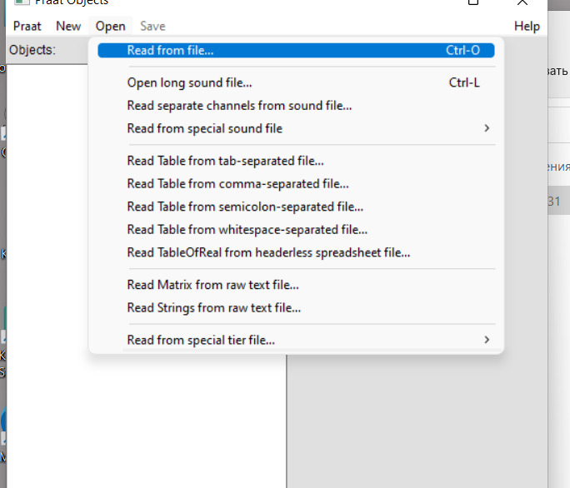

Нажимаем View & Edit

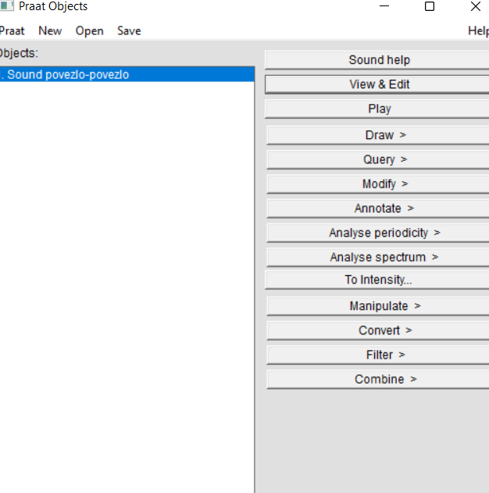

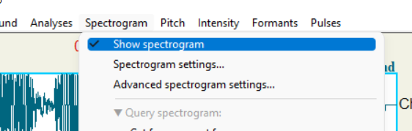

Спектрограмма показывает частотный состав звука во времени. Более тёмные участки соответствуют более высокой энергии на данной частоте.

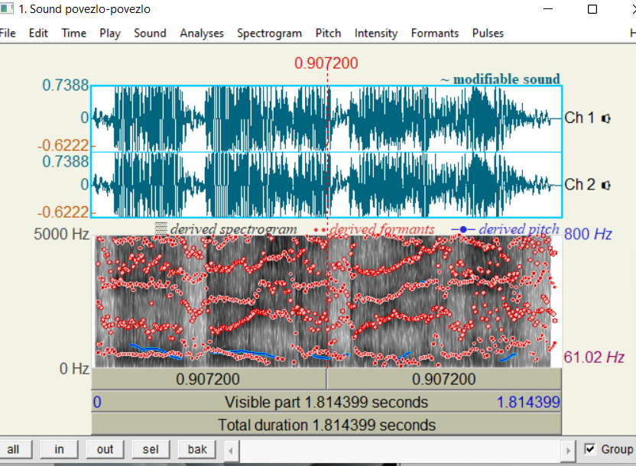

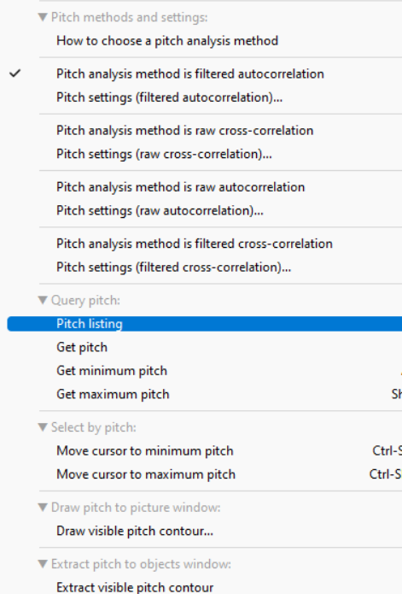

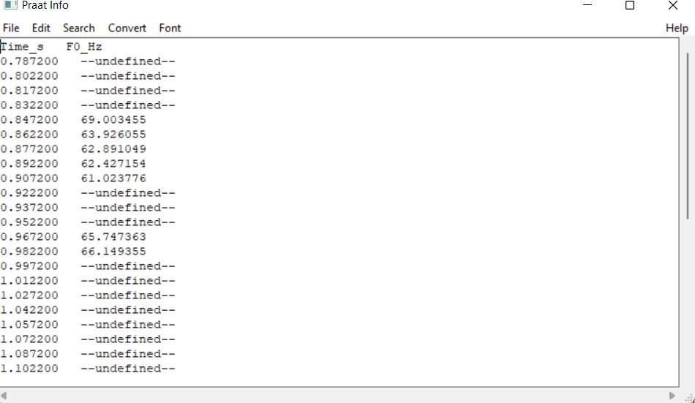

Функция «Список тонов» позволяет получить точные числовые значения основного тона в различные моменты времени.

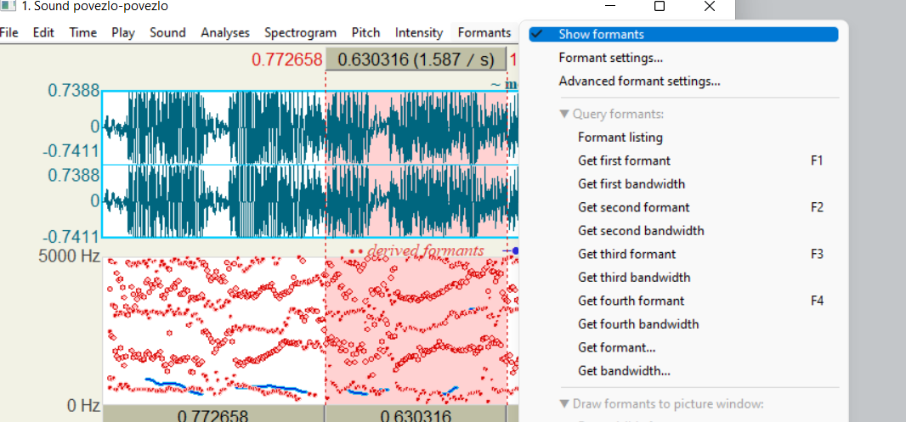

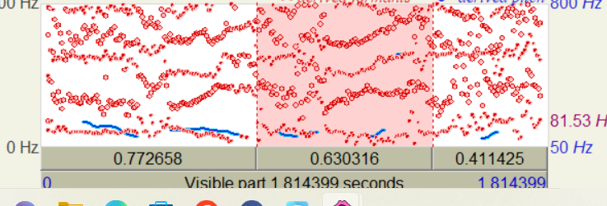

линии, показывающие изменение частот формант во времени. Первые две форманты (F1 и F2) особенно важны для анализа гласных звуков.

a.

«Неологизмы в современном английском языке»:

*Oxford English Dictionary (OED) Online* (ежегодные обновления)

*Urban Dictionary* (для сленга)

Академические статьи (Google Scholar: *"English neologisms 2020-2023"*)

«Автоматическое выявление метафоры»:

Конференции ACL (*Association for Computational Linguistics*)

Книга *"Metaphor in Cognitive Linguistics"* (Steen, 1999)

«Создание лингвистического ресурса»:

*CLARIN ERIC* (европейская инфраструктура)

*LDC (Linguistic Data Consortium)*

Сложности поиска:

Платный доступ к OED и LDC.

Узкоспециализированные термины требуют точных запросов (например, *"metaphor detection NLP"*).

b. Современная англоязычная поэзия + перевод/критика

Ответ:

Поэты: Оушен Вонг, Кайса Бергквист.

Ресурсы:

*Poetry Foundation* (оригиналы)

Журнал *«Иностранная литература»* (переводы)

*"Modern Poetry in Translation"* (англ. критика)

Сложности:

Мало переводов новых авторов.

Критика на русском часто устаревшая.

c. «Маленький оловянный идол»

Ответ:  
Это статуэтка из рассказа *"The Adventure of the Six Napoleons"* (Конан Дойл). Украден, так как внутри был спрятан драгоценный камень.

Сложности:

Нужно знать контекст (без указания автора трудно найти).

d. «Не жалея живота своего»

Ответ:

*«Живот»* здесь = *«жизнь»* (архаизм).

Английский аналог: *"to spare no pains"* (досл. «не жалеть усилий»).

Сложности:

Архаичные значения требуют проверки в исторических словарях (например, *Словарь Даля*).

e. «Кирзовые сапоги» по-английски

Ответ:

*"Tarpaulin boots"* (букв. «брезентовые»), но точного эквивалента нет.

Другие «непереводимые» слова:

*«Похмелье»* → *"Hangover"* (но нет аналога для *«с бодуна»*).

*«Тоска»* → *"Melancholy"* (неполный эквивалент).

Сложности:

Культурно-специфичная лексика требует объяснений.

f. Происхождение «deadline»

Ответ:  
Из тюремного жаргона XIX века: линия (*line*), за которую нельзя выходить под угрозой смерти (*dead*).

Сложности:

Этимология неочевидна без проверки в *OED*.

g. Перевод «Privet Drive»

Ответ:

*"Privet"* = *«Бирючина»* (растение), *"Drive"* = *«проезд»*.

В русском переводе — *«Тисовая улица»* (изменено для благозвучия).

Сложности:

Требуется знание ботаники + переводческих решений.

h. Табуированные цифры в нумерологии

Ответ:

Китай: *4* (смерть), Япония: *9* (страдание), Запад: *13* (несчастье).  
Сложности:

Нужно фильтровать эзотерические сайты.

i. «Компроментировать»

Ответ:  
Ошибка! Правильно — *«компрометировать»* (подрывать репутацию).

Сложности:

Опечатки искажают результаты.

j. «Double touch flight»

Ответ:  
Техника в настольном теннисе: когда мяч дважды касается ракетки.

Сложности:

Узкоспециальный термин.

k. Словарь неологизмов

Ответ:

*"Green’s Dictionary of Slang"* (исторический сленг).

*"Word Spy"* (новые слова).

Сложности:

Многие ресурсы платные.

l. Языки без слова «нет»

Ответ:

Японский (*используют отрицательные формы глаголов*).

Язык пираха (Бразилия) — нет абстрактных отрицаний.

Сложности:

Требуются лингвистические базы данных.

m. «Ich bin ein Berliner»

Ответ:  
Фраза Кеннеди (1963) в поддержку Западного Берлина.

Сложности:

Без даты/контекста можно подумать, что это про булочки (*Berliner*).

n. «Government Shut-down»

Ответ:  
Приостановка работы правительства из-за бюджетного кризиса (США).

Сложности:

Нужно отличать от импичмента.

o. Гаплология в русском

Ответ:  
Упрощение типа *«знаменосец»* ← *«знаменоносец»*.

Сложности:

Термин редкий, требуется поиск в учебниках.

p. «Mockumentary»

Ответ:  
Псевдодокументалистика (*«Это Spinal Tap»*, *«Офис»*).

Сложности:

Жанр часто путают с документальным кино.

q. «День лингвиста» и «День филолога»

Ответ:

*День филолога* — 25 мая.

Официального *Дня лингвиста* нет (в РФ иногда отмечают 22 ноября).

Сложности:

Путаница с *«Днём переводчика»* (30 сентября).

|  |  |  |
| --- | --- | --- |
| Критерий | Лингвистический поиск | Тематический поиск |
| Цель | Нахождение точных языковых единиц (слова, фразы) | Поиск информации по широкой теме |
| Методы | Морфологический анализ, N-граммы, синтаксис | Кластеризация, TF-IDF, тематическое моделирование |
| Инструменты | Google Ngram Viewer, Sketch Engine, AntConc | Google Scholar, Яндекс.Вордстат |
| Пример запроса | "когнитивная лингвистика" +"метафора" | "современные исследования метафоры" |
| Точность | Высокая (до 95%) | Средняя (60-80%) |
| Релевантность | Зависит от корпуса | Зависит от алгоритмов ранжирования |
| Обработка синонимов | Да (через WordNet, тезаурусы) | Ограниченно |
| Поддержка языков | Основные (EN, RU, DE и др.) | Все, но с разной точностью |

Alta Vista, Yahoo! Search BOSS, MetaCrawler